华佳Mos智慧地铁管控平台
客户端框架需求规格说明书

文件编号：
文件版本： | V2.0
文件编写： | 简伟彬
文件审核： | 肖雄
文件批准： | 肖中卿
发布日期： | 2023-05-05

文件版本更新记录
版本 | 版本更新记录 | 编制/修订 | 批准者 | 日期
V2.0 | 初稿 | 简伟彬 | 肖雄 | 2023-05-05
V2.0 | 需求补充 | 王文超 |  | 2023-07-01

目 录
1 产品功能 4
1.1 客户端锁屏 4
1.2 账号登录限制 5
1.3 弹出窗体 5
1.4 页面跳转 7
1.5 新业务系统快速配置 7
1.6 Mos工业APP客户端UI规范 8
1.7 悬浮球 8
1.8 客户端主题色配置 10
1.9 客户端分辨率自适应 11
1.10 全息感知底部菜单栏应用管理 11
1.11 总体架构重构需求 11
1.12 数据权限 12
1.13 日志审计 12

产品功能

客户端锁屏
1、锁屏操作路径：
用户根据实际情况需要，可以点击客户端右上角“更多”下拉框的“系统锁屏”按钮，对客户端进行锁屏操作。
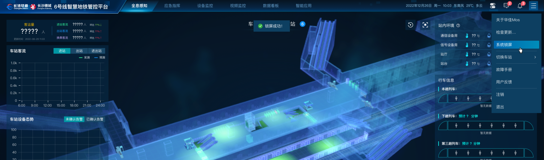
2、锁屏状态界面展示：
进入锁屏状态后，系统停留当前界面，且既有界面能够正常显示。
3、解锁系统操作：
对于进行锁屏状态的客户端，用户在界面进行操作时，弹出解锁屏幕弹窗，用户可以通过输入当前账号的登录密码进行解锁操作。
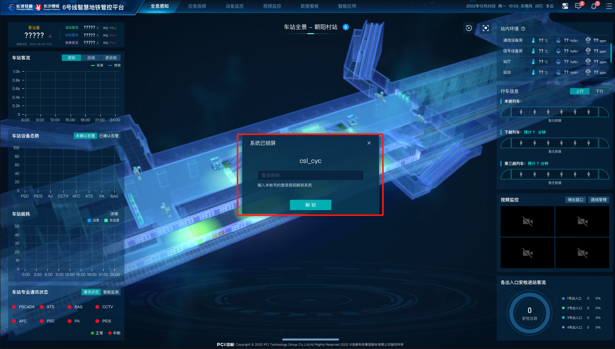

账号登录限制
1、多方登录限制
智慧地铁平台客户端同一账号仅限制在一处客户端登录。若已登录账号在别处登录，提醒已登录的客户端并挤下线，提示语为“该账号已在别处登录”；
2、支持工号/手机号登录
智慧地铁平台客户端支持用户使用工号、手机号进行登录。提前收集各用户的工号、手机号信息并创建对应的登录账号。
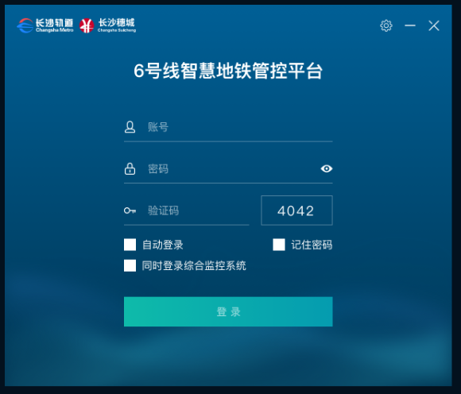

弹出窗体
1、客户端一级菜单弹出窗体
用户可以通过鼠标左键双击将客户端一级菜单及对应界面进行窗体弹出，具体包括：
①车站级平台：全息感知、应急处置、设备监控、视频监控、数据看板、平台管理；
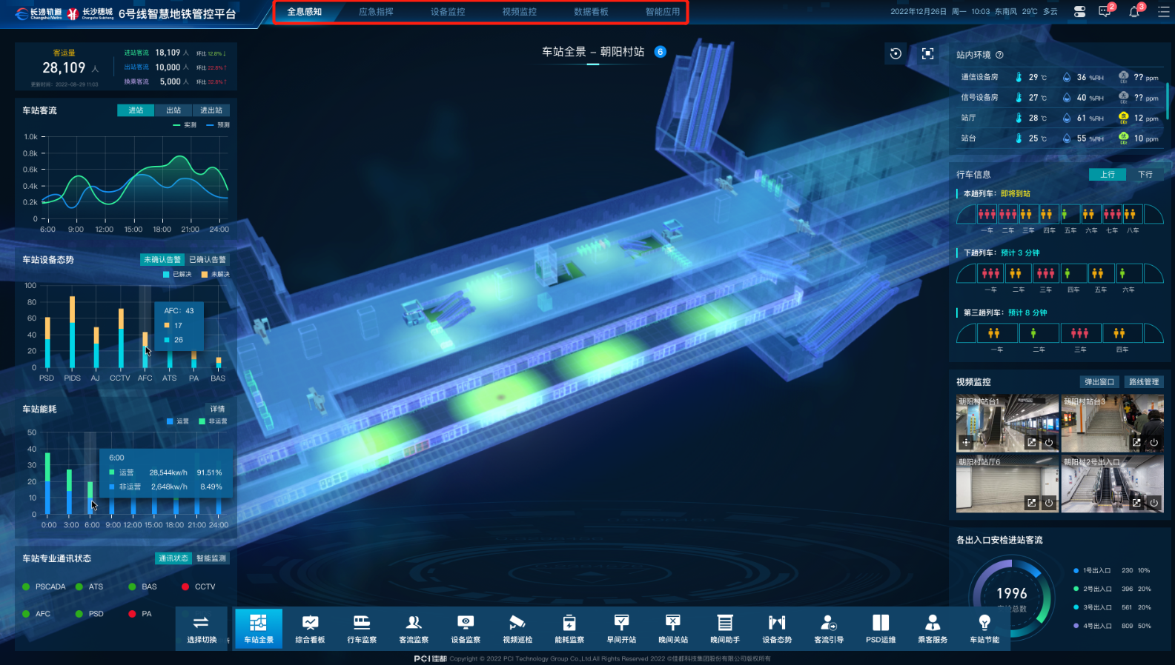
②线路级平台：全息感知、应急指挥、设备监控、视频监控、数据看板、平台管理；
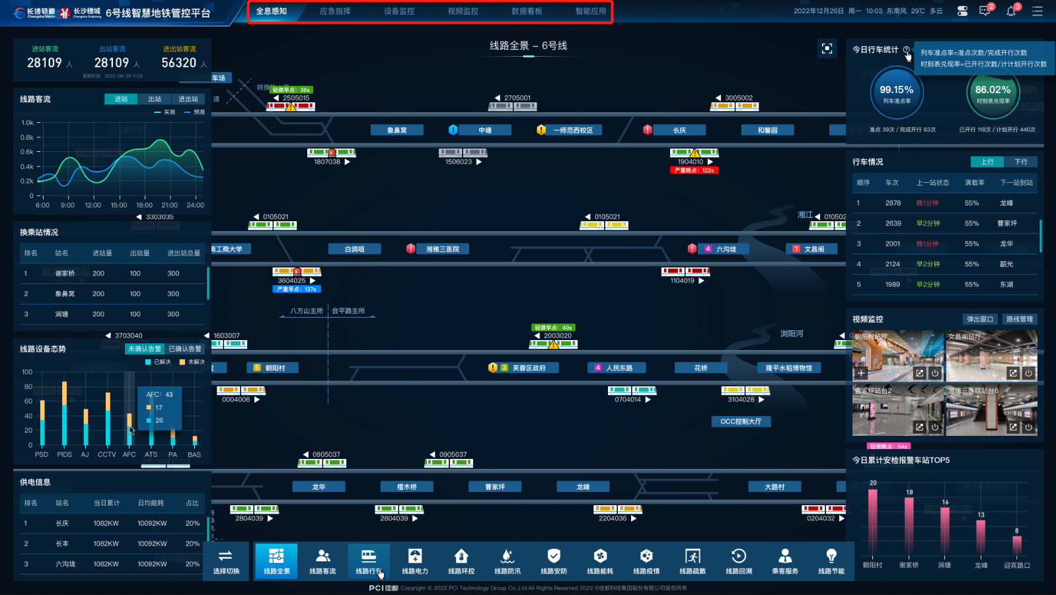
2、客户端全息感知、应急指挥、数据看板、平台管理各子模块弹出窗体
用户可以通过鼠标左键双击将车站级/线路级客户端的全息感知、（车站）应急指挥、（线路）应急处置、数据看板、平台管理的各子模块进行窗体弹出。
其中，线路级【全息感知】的“选择切换”按钮，不做弹出窗体。
3、客户端设备监控各专业组态界面弹出弹窗
用户可以通过鼠标左键双击将【设备监控】下各组态的子模块进行窗体弹出。
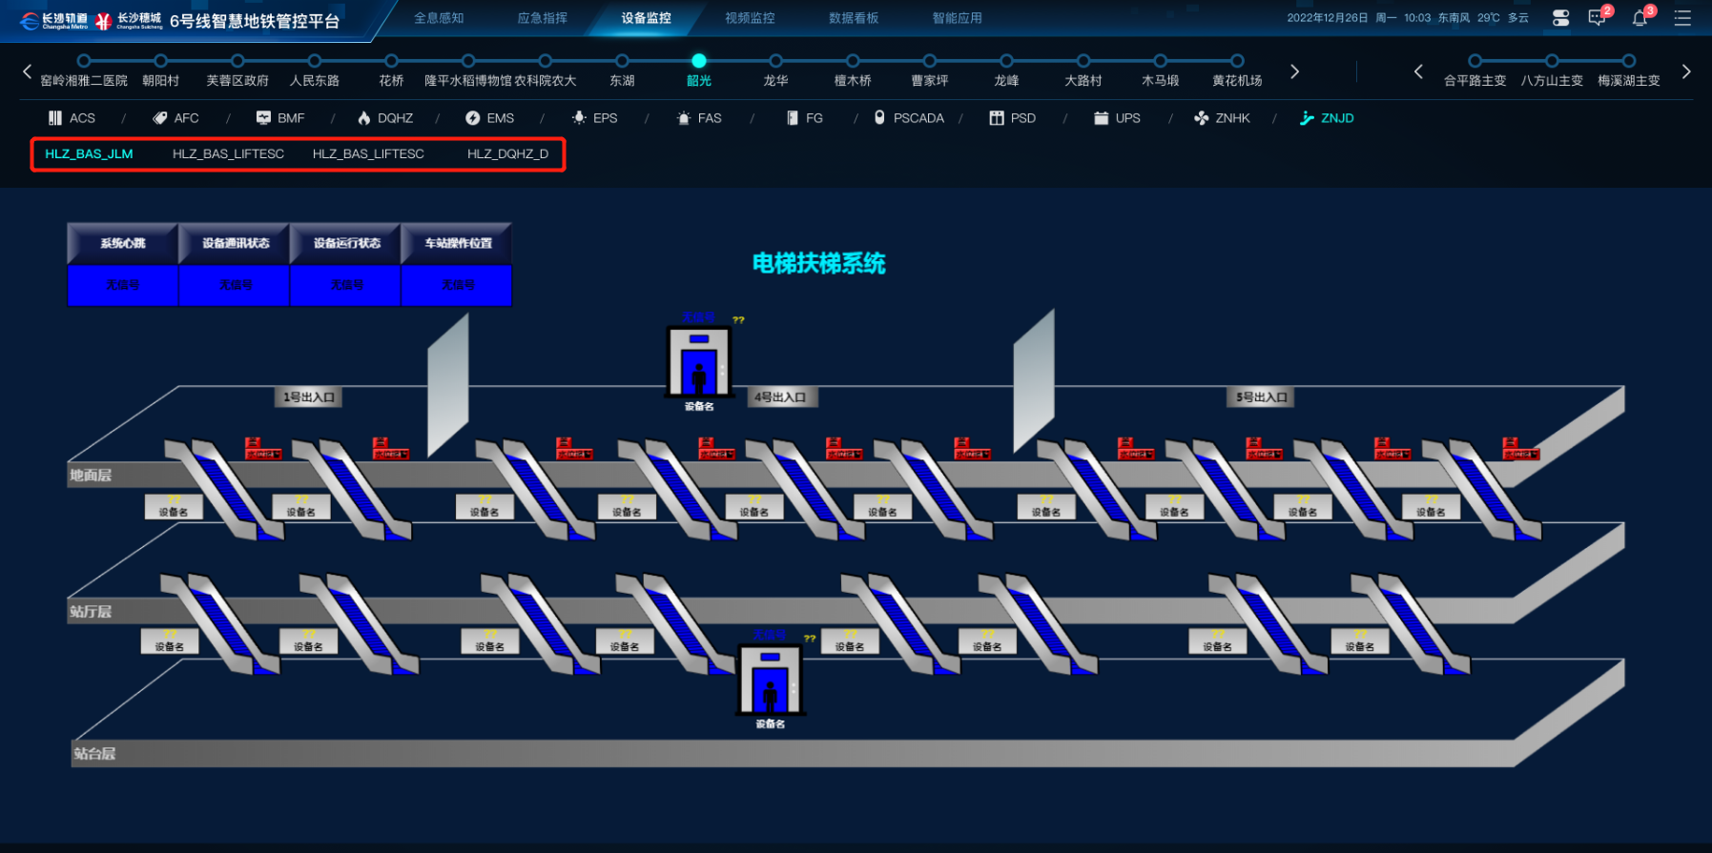
4、弹出窗体框架
各模块弹出的窗体需使用统一框架，窗体包括最小化、最大化及关闭等功能控件。各窗体在桌面下侧菜单栏名称的显示说明如下：
显示规则：华佳Mos智慧地铁-$弹出模块名称$；
示例：华佳Mos智慧地铁-客流监察；

页面跳转
1、基于业务规则的页面跳转
智慧地铁平台客户端需满足页面跳转功能。根据业务规则要求，当用户触发某个操作时跳转至指定的页面。（若指定页面已打开，则屏幕定位显示到该页面）
指定页面包括全息感知、（车站）应急处置、（线路）应急指挥、视频监控、数据看板、平台管理的各子应用。
2、基于业务规则的专业组态弹窗
智慧地铁平台客户端需满足各组态界面的弹出窗体功能。根据业务规则要求，当用户触发某个操作时将指定的设备监控的专业组态界面进行窗体弹出。

新业务系统快速配置
1、菜单栏的配置管理
根据新的业务需求，用户可以将现有的子页面通过客户端框架配置管理，组装为一个新的子应用系统。
用户可以在后台对应的菜单栏配置管理中，新增一级或二级菜单栏。对于一级菜单栏管理，支持用户自定义新应用的名称；对于二级菜单栏管理，支持用户配置新子应用的名称、图标、所属一级菜单栏及展示的子页面等信息。

Mos工业APP客户端UI规范
针对华佳Mos工业APP客户端单个应用的多个模块，统一使用左侧导航栏框架模式。导航栏框架信息包括：
华佳Mos应用名称、登录账户的所属组织（车站名、线路名）、各模块栏名称，导航栏右侧设有收缩、拓展图标。该框架需UI统一设计规范，整体客户端工业APP应用采用统一风格及视觉效果。
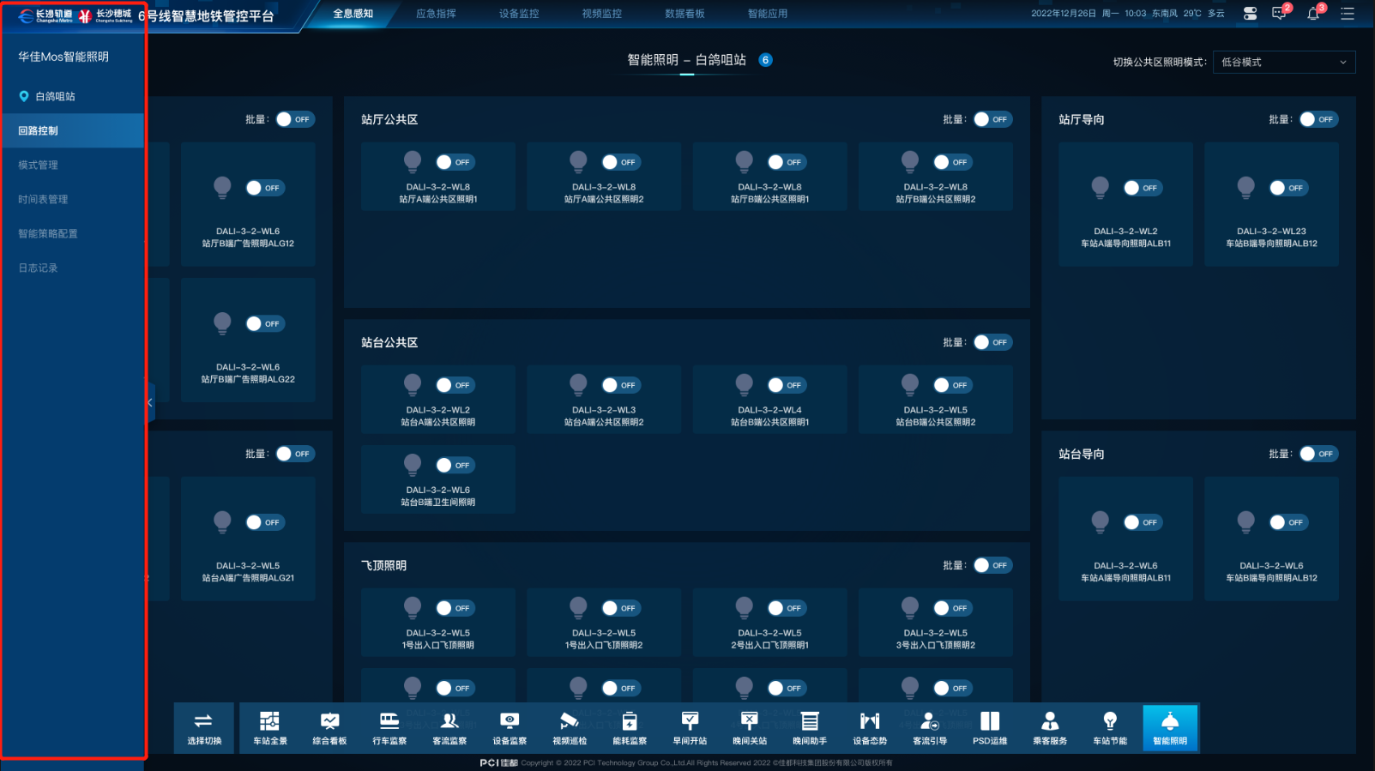

悬浮球
智慧地铁平台支持悬浮球应用，具体包括应用页面的快速跳转、一键设备控制及悬浮球快捷功能配置管理等功能。
1、应用页面跳转
根据配置的悬浮球快捷功能，用户点击对应的子系统图标，智慧地铁平台客户端自动跳转至对应页面。
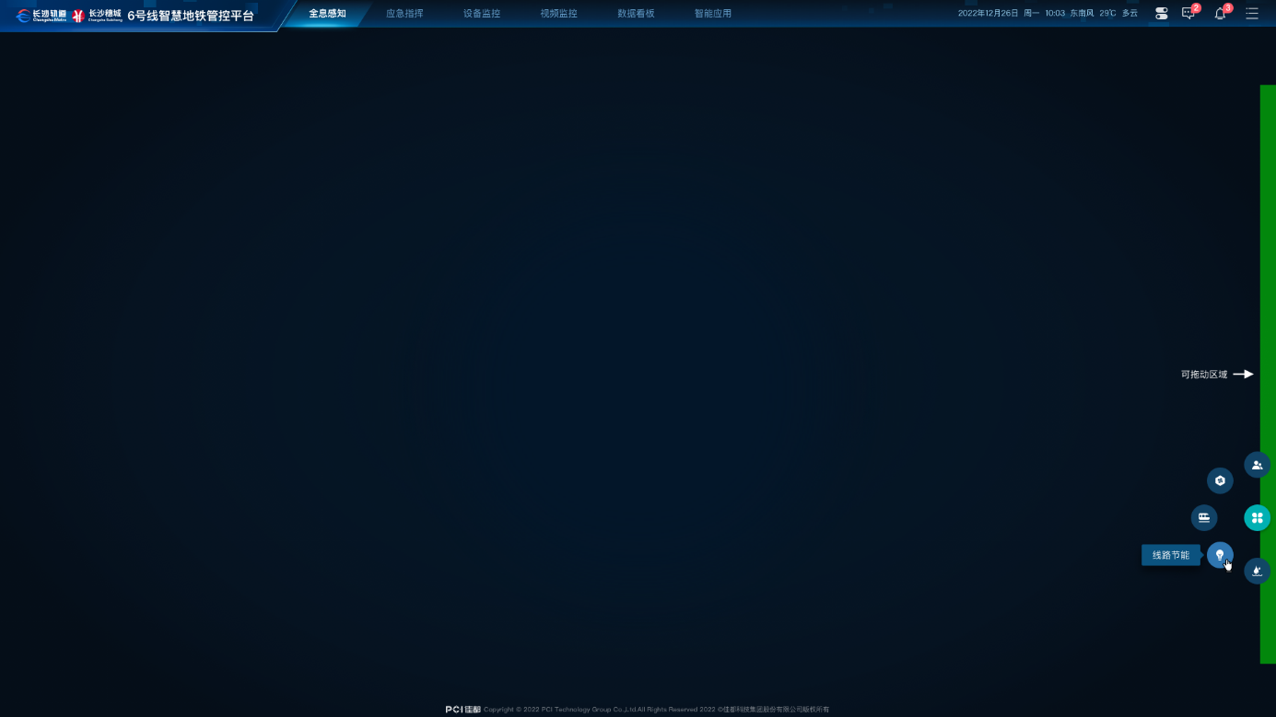
2、设备一键控制
根据配置的悬浮球快捷功能，用户点击对应的设备控制图标，智慧地铁平台客户端对对应设备进行联动控制。客户端应支持对车控室门禁、设备区通道门门禁等控制。
3、悬浮球快捷功能配置
用户可以通过点击悬浮球的“添加”图标，对悬浮球的快捷应用进行配置管理，可配置的快捷应用应包含页面跳转类及设备控制类，悬浮球应规定可设置快捷功能的最大数量（暂定至多5个）。
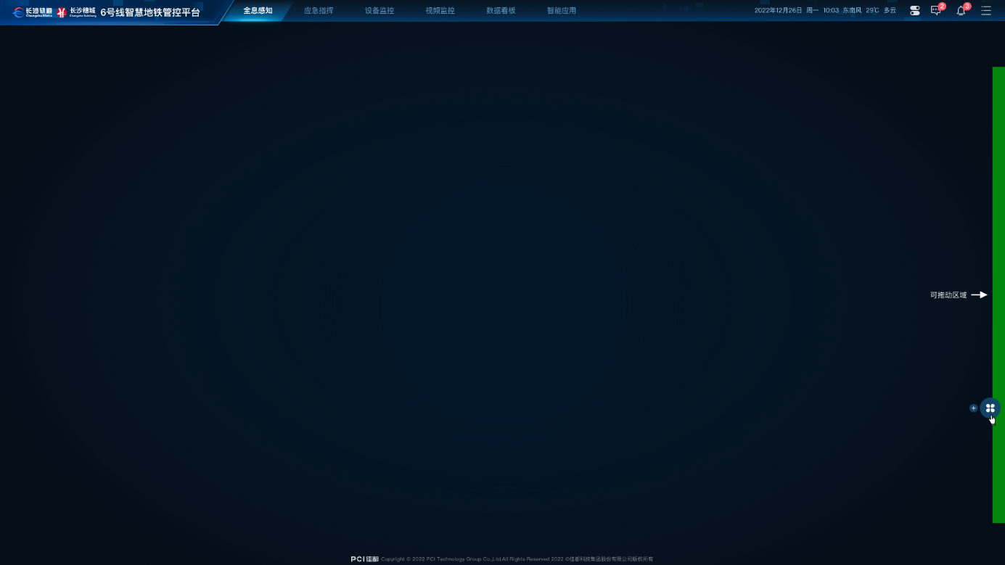
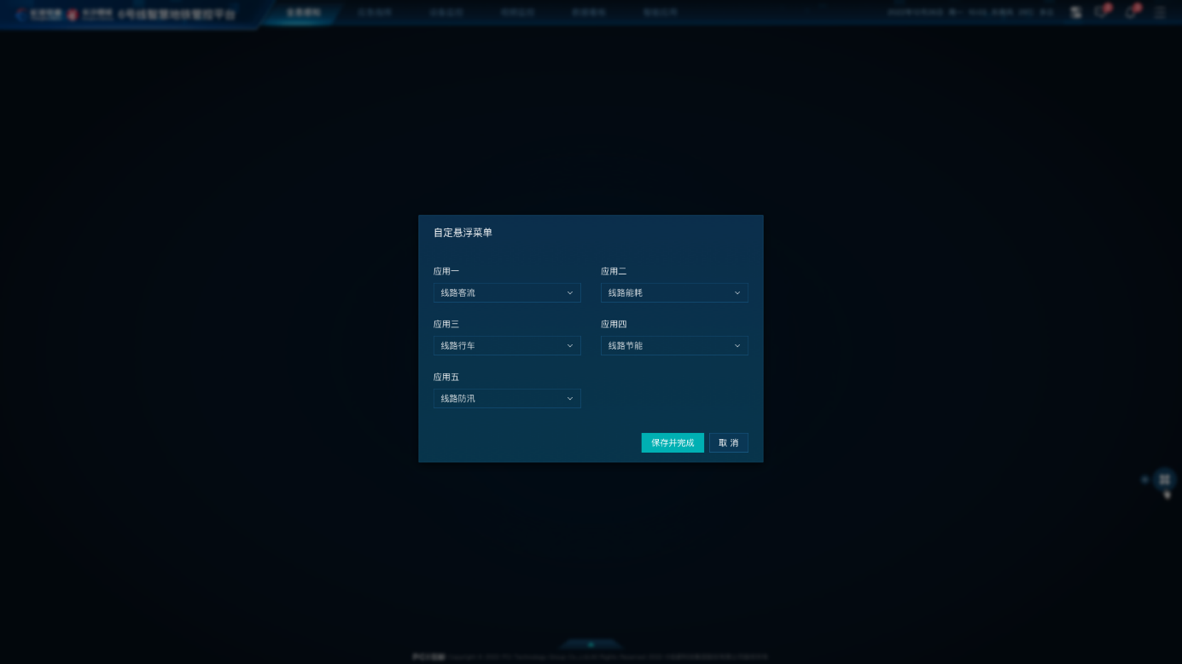

客户端分辨率自适应
智慧地铁平台根据使用屏幕的分辨率，自动调节界面显示比例，实现屏幕自适应。客户端应支持1920*1080、3840*2160等常见的分辨率。

全息感知底部菜单栏应用管理
1、菜单栏子应用管理
针对车站级/线路级全息感知的底部菜单栏，客户端需支持各子应用的管理。用户可以根据菜单栏的“设置”按钮进行以下操作：
①添加：对于未展示的子应用，可以通过拖拽的方式插入到菜单栏的子应用间，或放置菜单栏最后一位；
②调序：对于已展示的子应用，可以通过鼠标拖拉拽的交互方式，调整各子应用的排列顺序；
③移除：对于已展示的子应用，可以通过“移除”按钮移除对应子应用；
完成菜单栏子应用管理后，点击“保存”按钮进行保存。

总体架构重构需求
对客户端机构进行重构，系统应支持对控制、显示、业务、通讯组件的分离。
1、服务访问
客户端需支持对点位数据的独立订阅，对控制点的独立下发，保证服务访问、通讯的实时性。
2、智慧地铁平台与综合监控解耦
智慧地铁客户端包含综合监控功能，对综合监控既有客户端服务可以优先复用，也可以重新开发，以更优化的设计考虑出发。
3、功能可拓展
总体架构框架需要考虑对功能的扩展性，在技术上设计相应的功能扩展点。

数据权限
智慧地铁平台需设置对应的权限管理应用，对角色的数据权限、操作权限进行统一设置管理。
1、数据权限配置
智慧地铁平台需支持对角色数据权限的配置。用户可以自定义各个角色的数据权限，如中心站站长角色可以查阅其管辖车站的数据、OCC调度角色可查阅管辖线路下所有车站的数据等。
不可更改超级管理员角色的数据权限。
2、操作权限设置
智慧地铁平台需支持对角色的操作控制权限的配置。用户可以针对单个角色，对其所能操作的权限进行设置。支持用户依据客户端各一级、二级应用的操作权限进行批量启动、禁用设置。如
不可更改超级管理员角色的操作权限。

日志审计
智慧地铁平台客户端操作日志需留痕记录，包括操作行为、操作时间、操作IP地址等信息，且至少保留90天。

配置管理
为智慧地铁平台客户端提供可视化配置信息管理应用，支持配置信息查询与修改功能。

日志管理
为智慧地铁平台客户端提供可视化日志信息管理应用，支持对客户端产生的日志信息的收集、查询，便于快速定位与排查问题。

资源管理
为智慧地铁平台客户端提供可视化资源管理应用，支持对客户端所需的资源的下载、查询。

版本管理
为智慧地铁平台客户端提供统一的版本管理应用，支持版本更新、查询等。

